Sistem Monitoring Generasi Mendatang:
Neumann Rilis KH 120 II

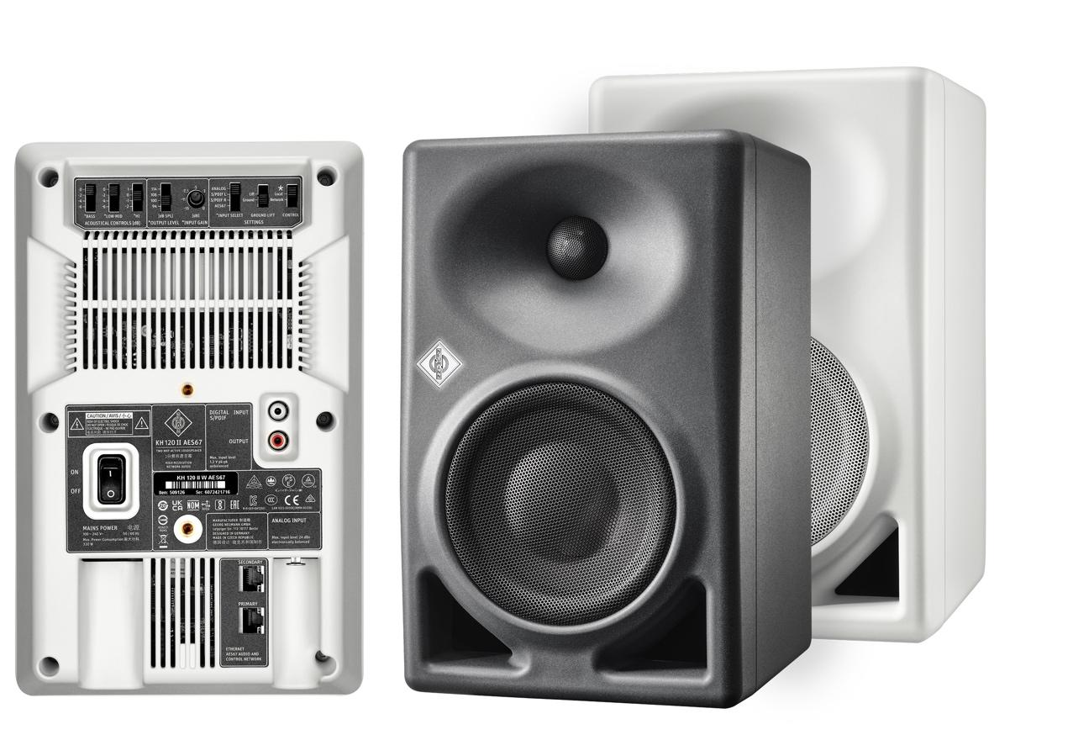
Jakarta, 27 Juni 2023 – Neumann, salah satu merek audio profesional terdepan telah mengumumkan perilisan monitor studio KH 120 II. Melanjutkan kesuksesan pendahulunya, KH 120 II menawarkan peningkatan di semua parameter akustik untuk bass yang lebih kuat, kemampuan SPL yang lebih tinggi, serta peningkatan resolusi. Selain itu, mesin DSP internal KH 120 II memungkinkan persilangan linier fase dan koreksi ruangan melalui Penyelarasan Otomatis MA 1 Neumann.

Ketika Neumann merilis KH 120 pada tahun 2010, itu adalah awal dari kisah sukses yang berkelanjutan. Sistem monitoring Neumann sejak itu menjadi referensi pilihan banyak studio di seluruh dunia. KH 120 II mengikuti filosofi yang sama seperti pendahulunya dan membawanya ke level berikutnya: linearitas tertinggi, distorsi terendah, tanpa pewarnaan, dan kemampuan adaptasi yang sempurna untuk lingkungan akustik mana pun.

“Ini adalah bagian dari etos Neumann untuk tidak mudah puas dengan apa yang telah dicapai sejauh ini,” kata Stephan Mauer, Manajer Portofolio, “KH 120 mengumpulkan ratusan ulasan bintang 5, namun kami tahu bahwa kami dapat membuatnya lebih baik lagi. Untuk KH 120 II kami telah mengembangkan desain woofer baru yang mengurangi distorsi suara dan memungkinkan SPL yang jauh lebih tinggi. Selain respons frekuensi yang sangat datar dari 44 Hz hingga 21 kHz (±3 dB), KH 120 II juga menawarkan respon fase linier yang diterjemahkan menjadi mid yang jernih dengan transparansi yang mencengangkan serta akurasi yang ekstrim dalam domain waktu, yaitu reproduksi impuls yang tepat dan reverb yang diselesaikan dengan halus.”

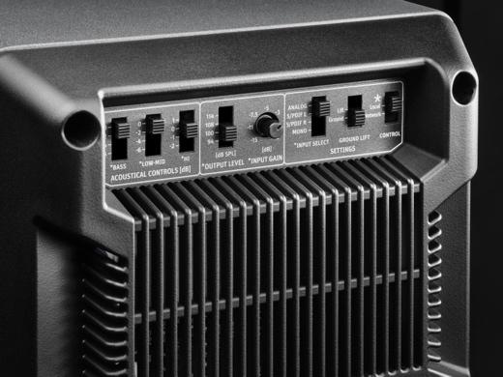
Hal ini dimungkinkan oleh elektronik yang dikontrol DSP di mana persilangan canggihnya menghindari distorsi fase yang disebabkan oleh filter analog. DSP internal juga mewujudkan standar baru dalam konsistensi tonal. KH 120-II dibuat dengan toleransi yang sangat rendah tidak lebih dari ±0,5 dB pencitraan stereo, sehingga sangat tajam. Elektronik digital juga memungkinkan penyelarasan ruangan otomatis menggunakan solusi perangkat keras/perangkat lunak MA 1 Neumann (dijual terpisah).
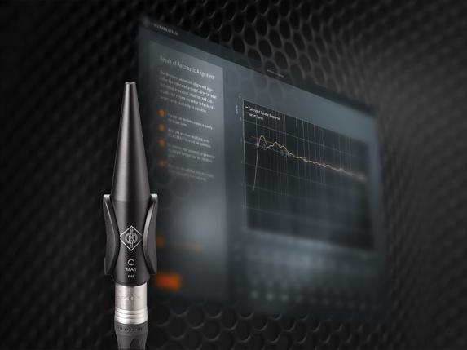
“Bahkan monitor studio terbaik pun bergantung pada lingkungan akustiknya”, jelas CEO Neumann, Ralf Oehl. “Jadi, dengan menggunakan KH 120 II yang dilengkapi Neumann's Automatic Monitor Alignment MA 1 merupakan keuntungan yang sangat besar dalam hal performa di dunia nyata. Terakhir, Anda dapat bekerja dengan pemantauan kelas referensi yang andal bahkan di lingkungan yang kurang ideal seperti studio kecil atau ruang kontrol darurat untuk perekaman seluler. Namun tentu saja, KH 120 II juga merupakan solusi yang sangat baik untuk studio profesional, suite pengeditan, dan bahkan pengaturan yang imersif.”

KH 120 II juga merupakan pembaruan dalam keberlanjutan. Teknisi Neumann sangat berhati-hati dalam mengembangkan teknologi amplifier yang menunggu paten yang menggabungkan kinerja audio superior dengan efisiensi energi Kelas D. Meskipun amplifier KH 120 II menghasilkan hingga 145 W ke woofer 5,25" dan 100 W ke 1" tweeter, mereka hanya mengonsumsi 17 W saat idle. Auto-standby mengurangi konsumsi daya hingga 0,3 W saat KH 120 II tidak digunakan untuk beberapa saat, namun dapat dinonaktifkan.

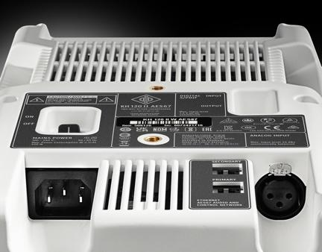
KH 120 II menawarkan input analog dan digital (S/PDIF). Ini juga akan tersedia dalam varian AES67 dengan port jaringan audio AES67 redundan yang sepenuhnya sesuai dengan standar siaran seperti ST 2110, redundansi ST 2022-7, dan RAVENNA. Pada saat yang sama, KH 120 II AES67 kompatibel dengan aliran jaringan AES67 yang dihasilkan DANTE®.

KH 120 II dan KH 120 II AES67 akan tersedia mulai 17 April 2023.
Daftar harga: Rp 47.936.000 /pasang
Informasi lebih lanjut di https://www.neumann.com/en-en/products/monitors/kh-120-ii

Fitur:
Frekuensi linier dan respons fase
Mesin DSP untuk performa luar biasa dan penyelarasan ruangan otomatis melalui MA 1
Deep low end hingga 44 Hz dan kemampuan SPL tinggi dalam format kecil
Konektivitas analog dan S/PDIF, opsional dengan AES67

Tentang Neumann
​Georg Neumann GmbH, dikenal sebagai “Neumann.Berlin”, adalah salah satu produsen peralatan audio kelas studio terkemuka di dunia dan pencipta mikrofon rekaman legendaris termasuk U 47, M 49, U 67 dan U 87. Didirikan pada tahun 1928, perusahaan telah diakui dengan berbagai penghargaan internasional untuk inovasi teknologinya. Sejak 2010, Neumann.Berlin telah memperluas keahliannya dalam desain transduser elektro-akustik yang juga mencakup pasar monitor studio, terutama menargetkan dengan target utama stasiun TV dan radio, studio rekaman, dan produksi audio. Headphone studio Neumann pertama diperkenalkan pada awal 2019. Georg Neumann GmbH telah menjadi bagian dari Grup Sennheiser sejak 1991, dan diwakili di seluruh dunia oleh jaringan anak perusahaan Sennheiser dan mitra dagang lama. www.neumann.com
Kontak Media untuk Communications Manager | Sennheiser APAC
Phang Su Hui
Suhui.phang@sennheiser.com
T +65 91595024

Kontak Media untuk IND PR Agency | Occam
Septa Perdana
Septa@occam.co.id
T +62 82111509853

